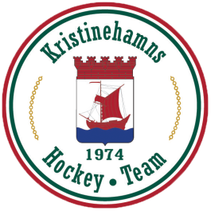

Kristinehamns Hockey Teams drivs av ideella krafter i styrelse, sportgrupp, marknadsgrupp och inom lagens ledarstab.
Föreningen behöver hela tiden fylla på med ny kraft i de olika grupperna och söker nu därför fler som kan vara med och jobba för klubbens framtid så att barn och ungdomar får fortsätta spela ishockey hos oss.
Vi söker främst fler drivna personer som kan hjälpa till i vår marknadsgrupp, där vi bland annat tar hand om våra sponsorer och hittar på nya evenemang att arrangera i hallen. Marknadsgruppen är en viktig del i föreningen eftersom det är genom våra sponsorer vi kan blicka framåt.
Man måste inte kunna en massa, men om fler kan hjälpas åt att bidra med förslag och idéer kommer man långt.
Vår valberedning får ofta kämpa hårt för att hitta nya krafter till styrelsen, vill du vara med och påverka och driva föreningen framåt så tveka inte att höra av dig till Lars-Göran Forsberg 070-6546784 i valberedningen.
Även valberedningen behöver fyllas på med jämna mellanrum.
Vi kommer att behöva fler hjälpledare till vår skridsko och hockeylek kommande säsong, likaså fler som kan hjälpa till runt de yngsta lagen. Man måste inte kunna allt om ishockey, men är till god hjälp om man kan åka på ett par skridskor och flytta grejer på isen, eller att ta hand om det organisatoriska kring laget.
Ta kontakt med Per Erlandsson 073-0350360 i sportgruppen eller Emma Karlsson 076-7757630 som är ansvarig för lagledarna i föreningen om du också vill hjälpa till och bidra till klubbens framtid!
Med vänliga hälsningar
Valberedningen och styrelsen
Kristinehamns Hockey Team

